

**МИНОБРНАУКИ РОССИИ**

**федеральное государственное бюджетное образовательное учреждение**

**высшего образования**

**«Московский государственный технологический университет «СТАНКИН»**

**(ФГБОУ ВО «МГТУ «СТАНКИН»)**

|  |  |
| --- | --- |
| **Институт**  **информационных**  **технологий** | **Кафедра**  **информационных систем** |

**Основная образовательная программа 09.03.02  
«Информационные системы и технологии»**

**Отчет по дисциплине «Структурное программирование»**

**по лабораторной работе № 3**

**по теме: «Составление программ по объектно-ориентированной методике»**

|  |  |
| --- | --- |
| Студент  группы ИДБ-22-06 | Мустафаева П.М. |
|  |  |
| Преподаватель | Репин С.В. |

**ЗАДАНИЕ (ВАРИАНТ 15)**

**Описание**

Составить программу по объектно-ориентированной методике. В программе должно быть не менее двух классов, связанных отношением наследования. Все массивы – динамические. Наличие конструктора в классах – обязательно. Наименования классов пишутся с большой буквы и являются существительными: например, класс Garden, класс BigHouse. Код всех программ оформляется в определенном стиле (объясняется устно на занятии). Все массивы изначально имеют размерность NxM, если не указано другое. Наименование функций оформляется в соответствии со стилем кода.

Найти максимальный среди отрицательных элементов прямоугольной матрицы и минимальный среди положительных. Если они отличаются по модулю меньше, чем на заданную величину, заменить все отрицательные элементы матрицы их модулями.

**Использованные переменные**

|  |  |  |  |
| --- | --- | --- | --- |
| **Имя переменной** | **Класс** | **Тип** | **Смысл** |
| n | Локальная | Целочисленный (int) | Количество строк матрицы |
| m | Локальная | Целочисленный (int) | Количество столбцов матрицы |
| i | Локальная | Целочисленный (int) | Итерации цикла |
| j | Локальная | Целочисленный (int) | Итерации цикла |
| diff | Локальная | Целочисленный (int) | Разница значений по модулю |
| value | Локальная | Целочисленный (int) | Заданная величина |
| min | Локальная | Целочисленный (int) | Минимальный элемент среди положительных |
| max | Локальная | Целочисленный (int) | Максимальный элемент среди отрицательных |
| FirstMatrix | Локальная | Указатель 2го порядка(int**) | Двумерный динамический массив |
| CreateMatrix | Локальная | Указатель 2го порядка(int**) | Двумерный динамический массив |
| OurMatrix | Локальная | Указатель 2го порядка(int**) | Двумерный динамический массив |
| Matrix | Локальная | Указатель 2го порядка(int**) | Матрица |

**Блок-схема**

**FirstMatrix**

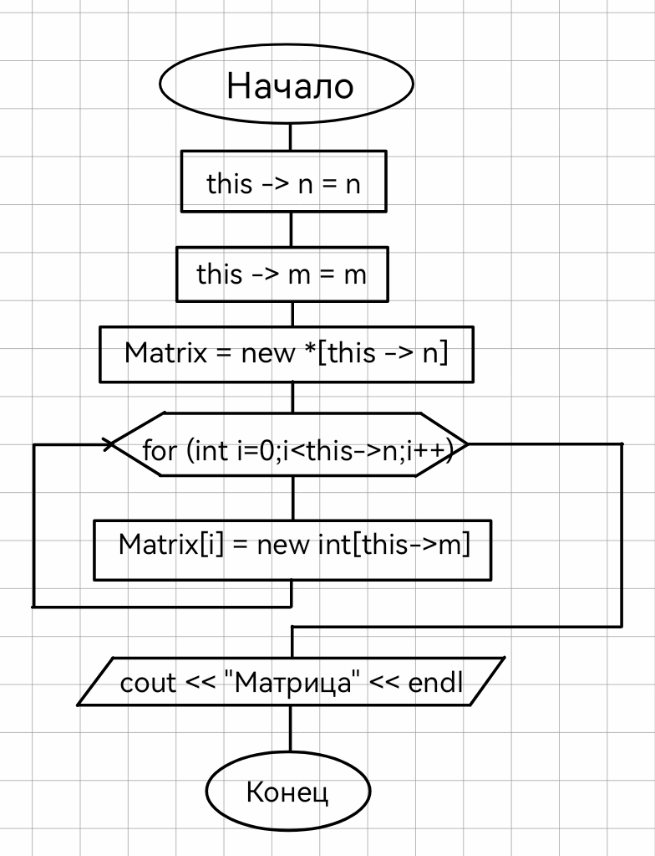

**CreateMatrix**



**Main**

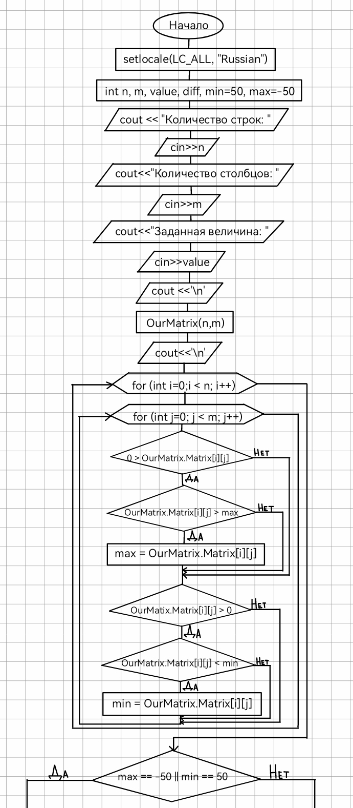

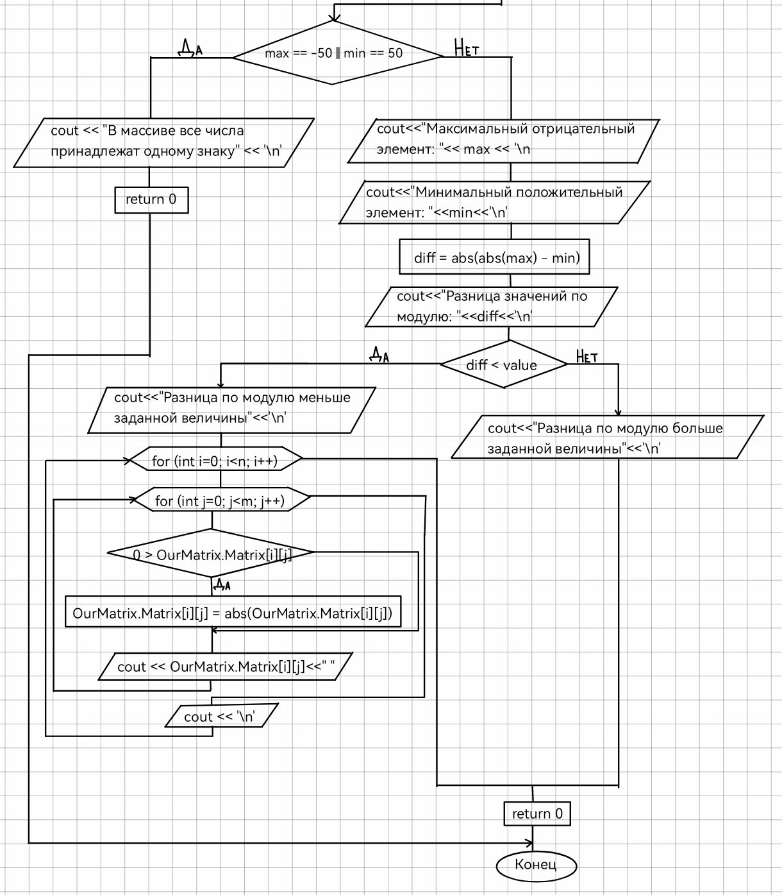

**Программа**

#include <iostream>

using namespace std;

class FirstMatrix {

protected:

int n, m;

public:

int** Matrix;

FirstMatrix(int n, int m) {

this->n = n;

this->m = m;

Matrix = new int* [this->n];

for (int i = 0; i < this->n; i++) {

Matrix[i] = new int[this->m];

}

cout << "Матрица" << endl;

}

~FirstMatrix() {

for (int i = 0; i < n; i++) {

delete[] Matrix[i];

}

delete[] Matrix;

}

};

class CreateMatrix : public FirstMatrix {

public:

CreateMatrix(int n, int m) : FirstMatrix(n, m) {

for (int i = 0; i < n; i++) {

for (int j = 0; j < m; j++) {

Matrix[i][j] = rand() % 101 - 50;

cout << Matrix[i][j] << '\t';

}

cout << endl;

}

cout << endl;

}

};

int main() {

setlocale(LC_ALL, "Russian");

int n, m, value, diff, min = 50, max = -50;

cout << "Количество строк: ";

cin >> n;

cout << "Количество столбцов: ";

cin >> m;

cout << "Заданная величина: ";

cin >> value;

cout << '\n';

CreateMatrix OurMatrix(n, m);

cout << '\n';

for (int i = 0; i < n; i++) {

for (int j = 0; j < m; j++) {

if (0 > OurMatrix.Matrix[i][j]) {

if (OurMatrix.Matrix[i][j] > max) {

max = OurMatrix.Matrix[i][j];

}

}

else if (0 < OurMatrix.Matrix[i][j]){

if (OurMatrix.Matrix[i][j] < min) {

min = OurMatrix.Matrix[i][j];

}

}

}

}

if (max == -100 || min == 100) {

cout << "В массиве числа прнадлежат одному знаку" << '\n';

return 0;

}

cout << "Максимальный отрицательный элемет: " << max << '\n';

cout << "Минимальный положительный элемент: " << min << '\n';

diff = abs(abs(max) - min);

cout << "Разница значений по модулю: " << diff << '\n';

if (diff < value) {

cout << "Разница по модулю меньше заданной величины " << '\n';

for (int i = 0; i < n; i++) {

for (int j = 0; j < m; j++) {

if (0 > OurMatrix.Matrix[i][j]) {

OurMatrix.Matrix[i][j] = abs(OurMatrix.Matrix[i][j]);

}

cout << OurMatrix.Matrix[i][j] << " ";

}

cout << '\n';

}

}

else {

cout << "Разница по модулю больше зднной величины" << '\n';

}

return 0;

}

**Примеры работы программы**

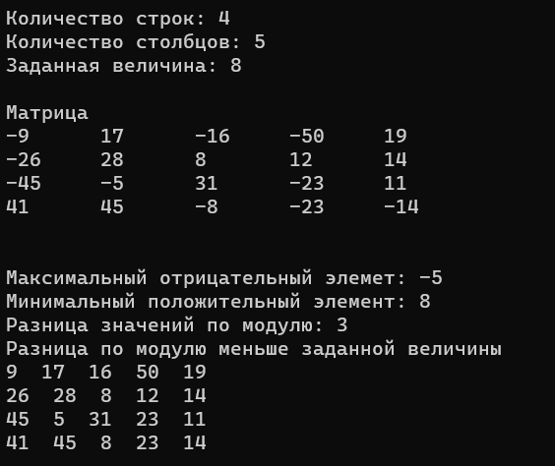

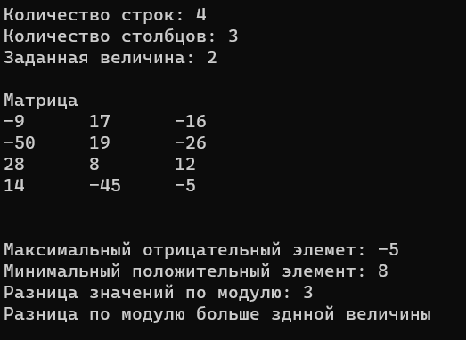

**Вывод**

В данной лабораторной работе были написаны программы по объектно-ориентированной методике.